**1.4地球的圈层结构——2023-2024学年高一地理人教版（2019）必修第一册课时分层练**

【夯实基础】

知识点1 地球的内部圈层结构

下图为地球圈层结构示意图，读图据此完成下列各题。  
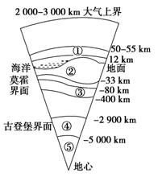  
1.下列有关地球各圈层特点的叙述，正确的是（ ）  
A.①圈层的温度随高度增加而递减

B.②圈层即岩石圈  
C.③圈层由塑性物质组成，在地幔的上部

D.④圈层的物质状态为固体  
2.下列有关地球几个圈层的说法，正确的是（ ）  
A.地球各圈层都有生物的存在  
B.地球的许多圈层之间都存在着物质迁移和能量转化  
C.地球的各圈层都呈同心圆状分布  
D.地球各圈层内物质运动的能量都来自太阳辐射

下图为“青岛—拉萨地形起伏与相应地壳厚度变化对比剖面图”。读图完成下面小题。  
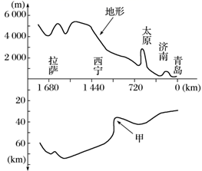  
3.图中甲为（ ）  
A.地表 B.软流层 C.莫霍界面 D.古登堡界面  
4.下列叙述正确的是（ ）  
A.距离海洋越远，地壳厚度越薄 B.地壳厚度与距大陆中心远近呈正比  
C.山地、丘陵的地壳比高原的地壳厚 D.地形起伏与地壳厚度变化基本呈正相关

知识点2 地球的外部圈层结构

下图为某学生外出时拍到的照片。观察照片，完成下面小题。

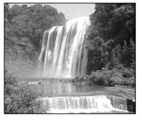

5.该图体现出的地球圈层的个数有（ ）

A.2个 B.3个 C.4个 D.5个

6.该景观的形成过程，充分说明了（ ）

A.图中各圈层都是连续而规则的

B.图中各圈层之间存在着物质迁移和能量转化

C.图中各圈层是独立发展变化的

D.图中各圈层内部物质运动的能量都来自太阳辐射能

地球是一个具有圈层结构的天体。据此完成下列各题。  
7.与地幔相邻的地球圈层是（ ）  
A.地核、地壳 B.大气圈、水圈  
C.生物圈、水圈 D.地壳、大气圈  
8.关于地球各圈层特点的叙述，正确的是（ ）  
A.地壳是厚度最大的地球圈层 B.生物圈属于地球的内部圈层  
C.构成水圈的主体是海洋水体 D.大气圈中的平流层能反射无线电波

【提升能力】

超深孔地质钻探是指为研究地壳深处和上地幔地质、矿藏等情况而进行的钻探工程。目前人类最深的钻孔位于俄罗斯的科拉半岛上，深度达12262米。超深钻孔对于研究地壳和上地幔物质组成、矿产分布规律等有重要的意义，但对各类孔底动力机、钻头、测井仪器、电缆等钻探工具要求很高。下图为“地球内部圈层局部示意图”。阅读图文资料，完成下面小题。

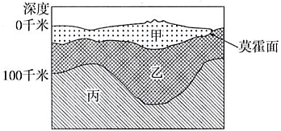

9.俄罗斯科拉半岛上的钻孔最深处到达了上图中的（ ）

A.甲层底部 B.乙层底部 C.甲层上部 D.乙层上部

10.科拉半岛上超深钻井钻探过程中探测到地层中的物质可信的是（ ）

A.高温的岩浆 B.大量的岩石

C.大量液态或熔融状态的铁和镍物质 D.大量铁、镁含量很高的硅酸盐矿物

2022年1月15日12时10分前后，在南太平洋岛国汤加洪阿哈阿帕伊岛附近发生了一次威力超群的火山喷发。下图分别示意火山喷发景观图和地球的内部圈层结构。据此完成下面小题。

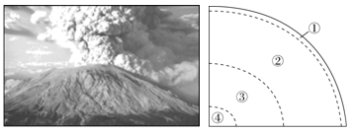

11.从火山口喷发出的炽热岩浆，一般来源于（ ）

A.①圈层 B.②圈层 C.③圈层 D.④圈层

12.下列关于地球内部圈层特点的叙述，正确的是（ ）

A.①圈层海洋部分的厚度较陆地大 B.②圈层横波不能通过

C.③圈层最可能为液态 D.④圈层的温度较低，压力和密度较小

2022年1月14日~15日，汤加的洪阿哈阿帕伊岛海底火山剧烈喷发，大量火山灰伴随着巨大轰响迅速升入高空，汤加全境迅速被遮蔽。数据显示火山灰柱层顶高度约39公里。左图为地球内部结构图，右图为大气受热过程图。完成下面小题。

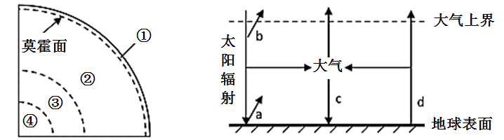

13.汤加火山喷发出的岩浆来源于（ ）

A.①圈层中部 B.②圈层上部 C.③圈层上部 D.④圈层顶部

14.汤加火山喷发后近地面气温降低，主要原因是大量火山灰导致（ ）

A.a增强 B.b增强 C.c减弱 D.d增强

15.喷发升空的火山灰（ ）

A.对生物圈没有影响 B.对水圈影响最大

C.灰柱最高处在平流层 D.灰柱最高处在高层大气

【综合素养】

16.阅读图文材料，回答下列问题。

**材料一：**据中国地震台网测定，北京时间2022年09月05日12时52分，在四川甘孜州泸定县（北纬29.59度，东经102.08度）发生6.8级地震，震源深度为16千米，成都、绵阳等地震感强烈。下图为地震波在地球内部传播状况和地球内部结构示意图。

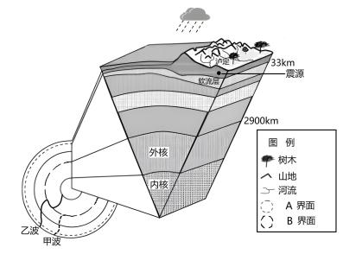

**材料二：**2022年1月，南太平洋岛国汤加火山喷发，喷出大量的火山灰和气体，到达30千米高空，形成气溶胶层，对局部气温造成一定的影响。

（1）此次地震的震源最可能位于地球内部三个圈层的____________地震发生时会产生两种地震波，图中甲波表示____________波（选填纵或横）。地震预警装置就是利用纵波和横波速度差，图中____________波（选填甲或乙）先到达地面。图例中两个不连续界面名称分别为：A.____________界面，B.____________界面。

（2）到地震灾区的救援人员所携带的北斗用户机是一种____________设备；利用地理信息技术评估本次地震造成的房屋受损情况，需要用到____________图层信息，发挥地理信息系统的____________功能（单项选择，填写正确序号）

①信息接收

②卫星星座系统

③住宅

④道路

⑤导航

⑥空间查询与分析

（3）火山喷发的岩浆主要来自于图中____________属于地球内部三个圈层的____________

（4）震前准备是个人和家庭开展地震自救最为重要的一环。震前准备应包括什么?

（5）火山喷出大量的火山灰和气体会使得局部地区的昼夜温差（变大或变小）；从大气受热过程分析火山灰导致气温发生该变化的原因。

17.阅读图文资料，回答下列问题

2022年1月14日、15日，汤加首都附近的海底火山剧烈喷发，喷发的火山灰与蒸汽在太平洋海面形成“蘑菇云”(下图)，火山灰云柱最大高度已达30多千米。

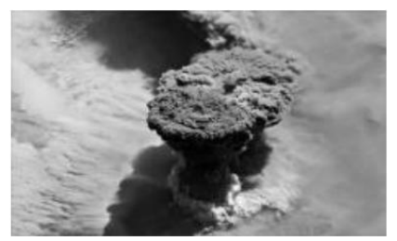

（1）汤加火山喷发的火山灰物质来源于____，其所在的地球内部圈层是____。蔓延的火山灰物质最先影响的地球外部圈层是____。

（2）火山灰云柱最大高度已达30多千米，其顶端已到达平流层，简述该层大气对人类活动的影响。

（3）科学家研究发现火山喷发可能会造成大气温度降低，形成"阳伞效应”。运用大气受热过程原理分析“阳伞效应”的形成过程。

**答案以及解析**

答案：1.C；2.B  
解析：1.①圈层为平流层，温度随海拔升高而升高，A错误；图中②圈层位于莫霍界面以上，为地壳，B错误；图中③圈层为软流层，是岩浆的发源地，C正确。图中④圈层横波不能通过，物质状态不可能为固态，D错误。故选C。  
2.地球中生物圈有生物的存在；地球的许多圈层之间都存在着物质迁移和能量转化，B正确；地球的水圈是连续但不规则的圈层；地球各圈层内物质运动的能量有的来自太阳辐射，有的来自地球内部。故选B。

答案：3.C；4.D  
解析：3.地壳厚度不均，一般来说，陆地地壳厚度大，海洋地壳厚度小。在陆地上，地表海拔越度，地壳越厚；海拔越低，地壳越薄。根据图中信息，大体可判断曲线甲与地形曲线呈正相关，曲线甲为表达地壳厚度的曲线，故C正确。  
4.距离海洋越远，地壳厚度越厚，地壳厚度与距大陆中心远近关系不大，山地、丘陵不一定比高原高，所以它的地壳比高原的地壳不一定厚，海拔高度与地壳厚度变化基本呈正相关。D正确。

5.答案：C

解析：读图，图中有流水，体现有水圈；有植被，体现有生物圈；有岩石，体现有岩石圈；有大气，体现有大气圈。该图体现出的地球圈层的个数有4个，C正确，A、B、D错误。

6.答案：B

解析：图中地理事物的形成过程，充分说明了图中各圈层之间存在着物质迁移和能量转化，B对；图中各圈层是相互联系的，但不是相互重叠的，A、C错误；图中各圈层物质运动的能量都来自太阳辐射的能量，来自地球外部，D错误，所以该题选B。

答案：7.A；8.C  
解析：7.地球的内部圈层分为地壳、地幔、地核三部分。地幔的上部为地壳，下部为地核，与地幔相邻的地球圈层是地核、地壳。故选A。

8.地核是厚度最大的地球圈层，A错误。生物圈属于地球的外部圈层，B错误。水圈的主体是海洋，C正确。大气圈中的高层大气内，存在电离层，可以反射无线电波，D错误。故选C。

9.答案：C

解析：

10.答案：B

解析：结合上题，科拉半岛上超深钻井钻探过程中探测到地层中的物质位于地壳中，矿物是地壳中的基本单元，故有可能看到大量的岩石。高温的岩浆位于地幔中，大量液态或熔融状态的铁和镍物质存在于地核中，大量铁、镁含量很高的硅酸盐矿物存在于上地幔中。据此选B。

11.答案：B

解析：从火山口喷发出的炽热岩浆，一般来源于软流层，软流层位于上地幔上部。读图可知，图中①圈层、②圈层、③圈层、④圈层分别表示地壳、地幔、外核和内核，因此岩浆一般来源于②圈层，B符合题意，排除ACD。故选B。

12.答案：C

解析：图中①圈层为地壳，海洋地壳的平均厚度为6干米，陆地地壳平均厚度为33干米，因此地壳厚度海洋较陆地薄，A错误；②圈层为地幔，由固态物质构成，因此地震横波能通过，B错误；由于③圈层(外核)地震横波不能通过，最可能为液态，C正确；④圈层为内核，具有非常高的温度和压力，物质密度也极高，D错误。故选C。

13.答案：B

解析：根据所学，岩浆一般被认为发源于上地幔上部的软流层。读图可知，莫霍面为地壳与地幔的分界面，其中②为地幔，因此岩浆来源于②圈层上部，B正确，排除ACD。故选B。

14.答案：B

解析：读图可知，b箭头代表大气对太阳辐射的反射作用，当火山喷发后产生大量火山灰，会对太阳辐射产生强烈的反射作用，即b增强，从而使地面获得的太阳辐射减少，近地面气温因此降低，B正确。a代表的是地面对太阳辐射的反射，大量火山灰削弱了太阳辐射，使到达地面的太阳辐射减弱，地面对太阳辐射的反射也减弱，A错误。c代表大气逆辐射，由于火山灰位于地球大气层中，会削弱大气辐射向宇宙空间放出能量，而导致大气逆辐射增强，C错误，d代表地面辐射，大量火山灰的存在会使地面辐射减弱，D错误。故选B。

15.答案：C

解析：火山灰的存在会削弱太阳辐射，使地球上的植物由于光照不足，光合作用减弱，动物等由于气温下降，生命活动受到影响，因此A错误。火山灰对水圈中河流、湖泊等水体的水温和化学成分有一定影响，但是相比之下，火山灰直接改变大气的成分，并影响大气的热力作用，进一步影响自然地理环境，因此对大气圈影响最大，因此B错误。据所学可知，大气垂直分层分为平均高度12km以下为对流层，12km-50km为平流层，50km—2000km以上为高层大气。根据材料，火山灰柱层顶高度约39公里，其最高处位于平流层，而不是高层大气，因此C正确，D错误。故选C。

16.答案：

（1）地壳；横；乙；莫霍；古登堡

（2）①；③；⑥；

（3）软流层；地幔

（4）地震前准备应急救援包、牢记地震撤离路线和附近应急避难场所位置、经常参加地震演习活动，树立防震意识等

（5）变小；大气中弥漫着大量火山灰，白天削弱太阳辐射作用增强，到达地面的太阳辐射少，白天气温较低；夜晚保温作用增强，大气逆辐射多，夜晚气温较高。

解析：

（1）根据所学知识可知，地震发生时会产生两种地震波，图中外核的上界为古登堡界面，横波会消失，纵波速度减慢，所以甲波表示横波，乙波表示纵波。地震预警装置就是利用纵波和横波速度差，根据所学知识可知，横波速度慢于纵波，故图中乙波先到达地面。大陆部分地壳平均厚度39-41km，本次地震的震源深度为16干米，故此次地震的震源最可能位于地球内部圈层的地壳之中，图示软流层位于地壳以下，属于地球内部圈层的地幔层，从上地幔的顶部直至地表都有坚硬的岩石组成，合称为岩石圈。图例中两个不连续界面，地震波经过A界面时，两种波波速都增加，为莫霍界面，经过B界面时，横波消失，纵波减慢，为古登堡界面。（2）结合所学知识可知，到地震灾区的救援人员所携带的北斗用户机是一种信息接收设备，可以方便及时了解相关动态；利用地理信息技术评估本次地震造成的房屋受损情况，需要用到住宅图层信息，了解街道则用到道路图层，从而发挥地理信息系统的空间查询与分析功能。（3）结合所学知识可知，火山喷发的岩浆主要来自于地球内部三个圈层的地幔，上地幔顶部的软流层。（4）地震后可能会受伤，要准备应急救援包。经常练习地震发生后撤离，掌握逃生技巧。参加有关地震的培训，学习防震减灾知识。树立防震意识；对周围环境熟悉，以免地震发生后迅速沿着路线撤离。熟悉附近应急避难场所位置及分布。（5）火山喷发，空气中到处弥漫着遮天蔽日的火山灰，阻挡了强烈的太阳辐射，使天空变成阴天，大幅度削弱了到达地面的太阳辐射，白天气温不会很高；晚上，火山灰形成的大气厚度大，吸收的地面辐射多，大气逆辐射增强，大气保温作用强，夜晚气温较高，从而使周边地区昼夜温差减小。

17.（1）答案：软流层 地幔 大气圈

解析：汤加火山喷发的火山灰来源于岩浆，而地幔上部的软流层被认为是岩浆的发源地，所以汤加火山喷发的火山灰来源于软流层，所在的地球内部圈层是地幔。由材料可知，蔓延的火山灰最先影响的地球外部圈层是大气圈。

（2）答案：①臭氧吸收紫外线，保护地球生命；②大气稳定，水汽和杂质含量很少，无云雨现象，能见度好，利于航空飞行。

解析：平流层的范围是自对流层顶部至50-55千米高，根据材料“火山灰云柱最大高度已达30多千米”可知，火山灰云柱最大高度已超过对流层，但仍处在平流层之内。而平流层对人类的影响主要有:①平流层中的臭氧吸收大量太阳紫外线，保护地球生命不受强烈紫外线照射；②平流层的大气中水汽和杂质含量很少，无云雨现象，能见度好，适合航空飞行。

（3）答案：火山喷发产生的大量火山灰、烟尘和水汽，增强了大气对太阳辐射的削弱作用，使得到达地面的太阳辐射减弱；地面温度降低，地面辐射减弱；大气吸收的地面辐射减少，气温降低。

解析：汤加火山喷发的产生的大量火山灰、烟尘和水汽，增强了大气对太阳辐射的削弱作用，使得到达地面的太阳辐射减弱，地面温度因而降低，而地面是近地面大气的主要的、直接的热源，所以当地面长波辐射减弱时，近地面大气吸收的地面长波辐射减少，气温自然降低。

